ΧΑΡΑΞΗ ΚΑΙ ΣΠΑΣΙΜΟ ΤΟΥ FORMA AEDIFICII GATESENSIS
Μεταξύ των υποθέσεων που γίνονται από τους επιλυτές του γρίφου, είτε είναι άνθρωπος είτε υπολογιστής, είναι τα κομμάτια να ταιριάζουν μεταξύ τους καλά. Στην περίπτωση του Forma Urbis Romae (στην κυριολεξία αποκαλείται Severan Murble Plan ),πολλά κομμάτια του γρίφου λείπουν και εκείνα που παραμένουν έχουν υποβληθεί σε 2000 έτη θραύσης και διάβρωσης.Με βάση τις λίγες δωδεκάδες αντιστοιχιών που έχουν βρεθεί από τους μελετητές , είναι εμφανές ότι τα τεμάχια δεν ταιριάζουν πολύ. Ένα βασικό πρόβλημα επίσης είναι να χαρακτηρίσουν τα ταιριαστά κομμάτια και να μπορούν να προσδοκούν τη χρησιμοποίηση αλγορίθμων υπολογιστών. Για να μπορέσουν να κατανοήσουν καλύτερα αυτό το πρόβλημα, αποφάσισαν να πραγματοποιήσουν ένα πείραμα σπάζοντας και αναδημιουργώντας μία μαρμάρινη πλάκα.
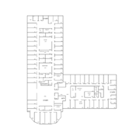
Αρχικά προμηθεύτηκαν μία πλάκα του Carrara: 2 * 2 *2 ίντσες πάχος. Αν και δεν ήταν ίδιο στον τύπο ή το πάχος με το μάρμαρο που χρησιμοποιήθηκε στο σχέδιο Severan ήταν αρκετά κοντά στο να εκθέσει παρόμοιες μεθόδους σπασίματος στο χάρτη τους, επέλεξαν το τρίτο πάτωμα του κτιρίου πληροφορικής του εργαστηρίου ηλεκτρονικής γραφιστικής του Πανεπιστημίου του Stanford. Το σχέδιο μεταφέρθηκε στην πλάκα σε μια κλίμακα 140:1, προσεγγίζοντας έτσι το αρχικό σχέδιο του Severan Murble Plan το οποίο είχε χαραχτεί σε κλίμακα 2,40:1.

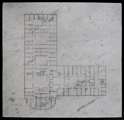
Το πρώτο δείγμα ήταν να μεταφερθεί το σχέδιο στην πλάκα. Αυτό έγινε εκτυπώνοντας το σχέδιο σε ένα χοντρό φύλλο χαρτιού αλλά με αντίθετη φορά από τα αριστερά προς τα δεξιά . Στη συνέχεια επισήμαναν τις τυπωμένες γραμμές μα ένα μαλακό μολύβι, επισύναψαν το φύλλο του χαρτιού στη μαρμάρινη επιφάνεια και έτριψαν το πίσω μέρος του φύλλου με ένα ειδικό εργαλείο. Αυτή η τεχνική μεταφοράς ενός σχεδίου σε μια επιφάνεια πέτρας ήταν γνωστή για πολλές χιλιετίες και ένα παρόμοιο τέχνασμα χρησιμοποιήθηκε στο σχέδιο Severan.

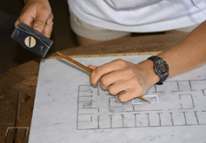
Χρησιμοποιώντας τις ίδιες σμίλες ο Marc Levoy που χρησιμοποιούσε κατά τη διάρκεια της μαθητείας του στην Ιταλία πριν 2 έτη, χάραξαν και τις γραμμές του σχεδίου στη μαρμάρινη επιφάνεια. Η εικόνα στα αριστερά παρουσιάζει τη σπουδάστρια Natasha Gelfand που χαράζει τους τοίχους του τηλεοπτικού εργαστηριόυ μας στην πέτρα. Η καθηγήτρια Jennifer Trimble του τμήματος κλασσικών σπουδών του Stanford σκέφτεται την κατάλληλη μετάφραση του “Gates Building” στα λατινικά.

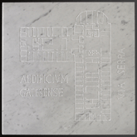
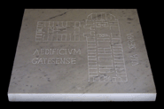
Εδώ είναι οι 2 απόψεις της τελειωμένης πλάκας.Γενικά προσπάθησαν να ταιριάξουν στο βάθος και στη μορφή των δομών του σχεδίου Severan, χωρίς όμως οι παραλλαγές να είναι αναπόφευκτες. Όπως και στο σχέδιο Severanέτσι και εδώ τα χέρια πολλών σχεδιαστών μπορούν να διακριθούν. Η ομάδα τους αποτελούνταν από τους Natasha Gelfand, Jennifer Trimble,Marc Levoy, James Davis,Nikolas Scarpel και το Steve Marschner.Με 2 ανθρώπους να εργάζονται συγχρόνως από τις 2 αντίθετες πλευρές της πλάκας η χάραξη γίνεται περίπου σε 2 ημέρες. Η χάραξη των γραμμάτων είναι ιδιαίτερα δύσκολη. Η πλάκα ζυγίζει περίπου 120 λίβρες.

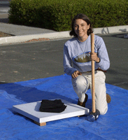
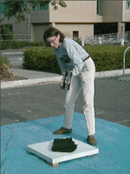
Αριστερά η κυρία Natasha Gelfand υποστηρίζει τις γωνίες της πλάκας με ξύλινους φραγμούς για να προωθήσει τη θραύση στο κέντρο. Για να αποτρέψει την καταστροφή του μαρμάρου από το χτύπημα του σφυριού τοποθέτησε στο κέντρο του μαρμάρου όπου θα χτυπούσε με το σφυρί ύφασμα. Την πρώτη φορά απέτυχε να σπάσει την πλάκα, στη δεύτερη προσπάθειά της, αυτή τη φορά με ποιο βαρύ σφυρί πέτυχε να σπάσει την πλάκα σε τέσσερα τέταρτα

.

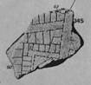
Γυρίζοντας τα κομμάτια από την ανάποδη πλευρά έμειναν έκπληκτοι διαπιστώνοντας ότι οι γραμμές σπασίματος ακολουθούσαν τις γραμμές που είχαν χαράξει, ακόμα κι αν αυτές οι τομές είχαν μόνο ένα χιλιοστό βάθος.

Εξετάζοντας τις σχολιασμένες φωτογραφίες του σχεδίου Severan που περιλαμβάνονται στο βιβλίο του Carretoni, μπορούν να βρουν διάφορα τεμάχια που έσπασαν σύμφωνα με τις γραμμές τομών. Παρόλ’αυτά , πολλά τεμάχια δεν έσπασαν μ’ αυτό τον τρόπο. Πιθανώς, τα περισσότερα από τα τεμάχια καταστράφηκαν στη μπροστινή επιφάνειά τους, παρά στην πίσω επιφάνειά τους, από την πρόσκρουση όταν χτύπησαν στο έδαφος πέφτοντας από τον τοίχο. Επίσης αξίζει να σημειωθεί ότι οι περισσότερες πλάκες που χρησιμοποιήθηκαν στο σχέδιο Severan ήταν παχύτερες από τις δικές τους.

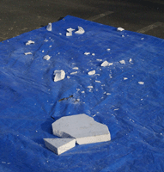
Σε αυτό το σημείο διένειμαν κάθε τέταρτο της πλάκας σε ένα διαφορετικό σπουδαστή. Ο κάθε σπουδαστής έπαιρνε το κομμάτι της πλάκας που του είχε δοθεί και το έριχνε επανειλημμένα στο έδαφος με αποτέλεσμα να σπάσει σε πολλά μικροσκοπικά κομμάτια. Επαγωγικά σκεπτόμενοι καταλήγουμε στο συμπέρασμα ότι πολλά τέτοια τεμάχια μπορεί να χαθούν για πάντα.

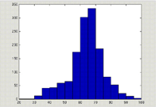
Στο ερώτημα πόσο αντιπροσωπευτικό ήταν το πείραμά τους είμαστε κάπως συγκρατημένοι στην απάντηση. Καταρχήν, η πλάκα τους ήταν μόνο 2 ίντσες παχιά, δηλαδή 50 mm. Αριστερά βρίσκεται ένα ιστόγραμμα των παχών των τεμαχίων του σχεδίου Severan. Μερικά ήταν 50 mm παxιά, αλλά τα περισσότερα ήταν μεταξύ 60 mm και 70 mm.

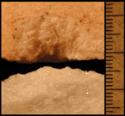
Η εικόνα αριστερά παρουσιάζει κινηματογραφήσεις σε πρώτο πλάνο μιας πρόσφατα σπασμένης πλάκας. Η κλίμακα είναι σε χιλιοστά και εκατοστά. Το μέσο μέγεθος των μαρμάρων του σχεδίου Severan είναι περίπου 1 mm σε αντίθεση με 0,5mm για τα μάρμαρα του Carrara

.
Τέλος παρ’ όλο που μερικά από τα σπασίματα του Severan Plan εμφανίζονται να έχουν γίνει με τη χρήση εργαλείων, τα περισσότερα από αυτά έσπασαν όταν έπεσαν από τον τοίχο στον οποίο ήταν τοποθετημένος ο χάρτης. Δεδομένου ότι ο χάρτης ήταν ψηλός και η κορυφή του απείχε 20 μέτρα από το έδαφος, η πτώση ήταν μεγαλύτερη από εκείνη που χρησιμοποίησαν στα πειράματά τους.
Στην ερώτηση ποιο θα είναι το επόμενο βήμα απάντησαν με τη σάρωση του χάρτη και την προσπάθεια χρησιμοποίησης αλγορίθμων για την αναδημιουργία του.

